新 书 推 荐

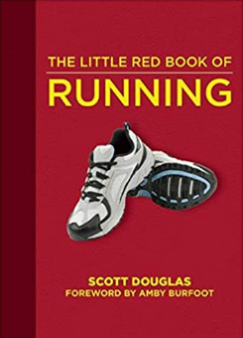
中文书名：《跑步红宝书》
英文书名：The Little Red Book of Running
作 者：Scott Douglas
出 版 社：Skyhorse
代理公司：ANA/Connie Xiao
页 数：224页
出版时间：2016年6月
代理地区：中国大陆
审读资料：电子稿
类 型：运动

内容简介：

在《跑步红宝书》中，著名的跑步作家斯科特·道格拉斯在与一些世界上最杰出的教练和获奖跑步者的互动中给出了他的建议。这本口袋大小的智慧书有250条关于跑步的建议，涵盖了跑步的各个方面，仅次于有一个私人跑步教练。

它被分解成涵盖了跑步方方面面的综合性主题——从确定你每周的跑步里程到跑出个人最佳水平——这本小小的书肯定会很快成为跑步者最好的新朋友。

作者简介：

安比·伯富特(Amby Burfoot)在1968年赢得了波士顿马拉松，并在十年后加入了跑者世界。他于1985年成为执行主编，在2013年退休前担任了20年。安比一生中已经跑了11万英里，是美国最长的活跃的“赛道”，他已经连续55年在康涅狄格州的曼彻斯特完成了感恩节5英里的跑步。目前，他是《跑者世界》的作家，作为运动员和作家，他被众多跑步组织授予荣誉。现在他70岁出头，他仍然坚持每周跑30英里。

请将反馈信息发至：吴伊裴（Jessica Wu）
安德鲁·纳伯格联合国际有限公司北京代表处
北京市海淀区中关村大街甲59号中国人民大学文化大厦1705室
邮编：100872
电话：010-82449901
传真：010-82504200
Email：Jessica@nurnberg.com.cn
网址：http://www.nurnberg.com.cn
微博：http://weibo.com/nurnberg
豆瓣小站：http://site.douban.com/110577/

